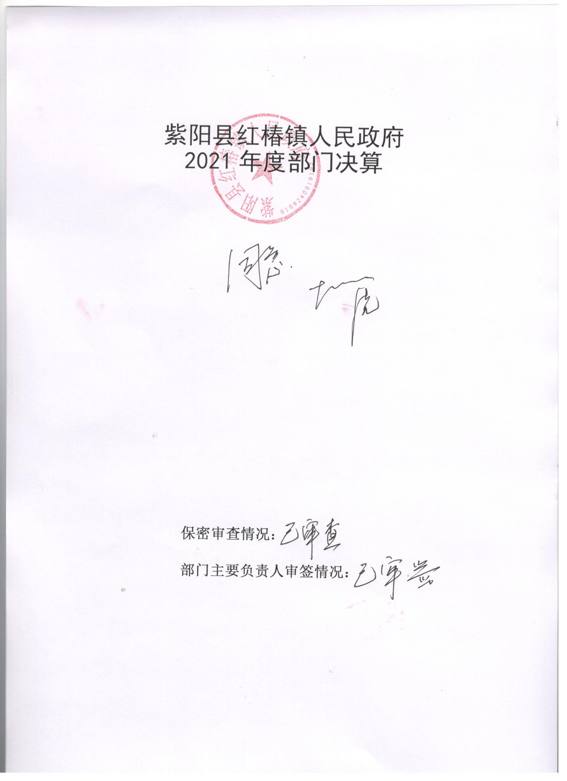

目 录
第一部分 部门概况
一、部门主要职能及内设机构
二、部门决算单位构成
三、部门人员情况
第二部分 2021年度部门决算表
一、收入支出决算总表
二、收入决算表
三、支出决算表
四、财政拨款收入支出决算总表
五、一般公共预算财政拨款支出决算表
六、一般公共预算财政拨款基本支出决算表
七、一般公共预算财政拨款“三公”经费及会议费、培训费支出决算表
八、政府性基金预算财政拨款收入支出决算表
九、国有资本经营预算财政拨款支出决算表
第三部分 2021年度部门决算情况说明
一、收入支出决算总体情况说明
二、收入决算情况说明
三、支出决算情况说明
四、财政拨款收入支出决算总体情况说明
五、一般公共预算财政拨款支出决算情况说明
六、一般公共预算财政拨款基本支出决算情况说明
七、一般公共预算财政拨款“三公”经费及会议费、培训费支出决算情况说明
八、政府性基金预算财政拨款收入支出情况说明
九、国有资本经营预算财政拨款支出决算情况说明
十、机关运行经费支出情况说明
十一、政府采购支出情况说明
十二、国有资产占用及购置情况说明
十三、预算绩效情况说明
第四部分 专业名词解释

第一部分 部门概况
一、部门主要职能及内设机构
（一）主要职能。
1、促进经济发展，增加农民收入。做好镇村发展规划，培育主导产业，推动产业结构调整，提高农业综合生产能力。促进民营经济发展，引导农民多渠道转移就业，增加农民收入，不断提高人民生活水平。
2、强化公共服务，着力改善民生。促进农村义务教育发展，推动农村公共卫生体系和基本医疗体系建设，丰富农民群众文化生活，发展农村体育事业，培养社会主义新型农民，做好防灾减灾、五保供养、优抚安置、低保、扶贫救济、养老保险和其他社会救助工作。发展农村老龄服务，完善农村公共服务，形成管理有序、服务完善、文明祥和的社会生活共同体。
3、加强社会管理，维护农村稳定。加强民主法制宣传教育。加强社会治安综合治理，完善农村治安防控体系，保障人民生命财产安全。协助县级有关部门做好安全生产、市场监管、劳动监察、环境保护等方面的工作。保证社会公正，维护社会秩序和社会稳定。
4、推动基层民主，促进农村和谐。加强农村党的基层组织建设、农村基层干部队伍建设、农村党员队伍建设。做好镇人大、群团、国防教育、兵役、民兵等工作。指导村民自治、完善民主议事制度，推进村务公开、财务公开，引导农民有序参与村级事务管理，推动农村社区建设，促进社会组织健康发展，增强社会自治能力。
5、完成上级党委、政府交办的其他工作。
（二）内设机构。
1.党政综合办公室：主要承担党委、政府日常事务；负责党务、政务公开工作；负责精神文明建设、宣传工作；负责组织、群团等工作；负责人事编制、档案管理、目标考核等工作；协调各项中心工作。
2.人大主席团办公室：主要承担镇人大的日常工作等。
3.镇纪委办公室：负责纪检监察工作，党风廉政建设工作，监督检查全镇重点工作完成情况。
4.经济发展办公室：主要负责制定并实施辖区经济社会发展规划，负责制定镇村公共基础设施建设规划，村（居）民建房规划前置审批；负责村（居）民建房及集体建设用地初审和监管实施，耕地保护，土地矿产动态巡查，地质灾害防治；负责产业发展、扶贫开发、环境保护等工作；负责辖区安全生产监管工作；负责协调经济社会发展相关工作。
5.社会治理办公室（司法所）：主要负责社会治安综合治理、信访、维稳、反邪教等工作；负责法制宣传、人民调解、社区矫正、安置帮教、法律服务及法律援助等工作。
6.综合执法办公室（市场监督管理所）：主要负责镇辖区商贸流通、农产品质量、食品药品安全等市场监管工作；负责知识产权保护等工作。
7.农业综合服务站：主要职责承担防汛抗旱、防灾减灾和气象公共服务与灾害防御工作；承担动植物防疫和畜牧兽医监管工作；承担农业、林业、水利综合开发、技术推广、生产经营、土地流转等相关服务工作。
8.社会保障服务站：主要职责承担社会保险、养老保险、福利救助、农村合疗等具体服务工作；承担就业创业、技能培训等具体服务工作；承担教育、文化、体育、卫生、科技等工作；承担公共文化服务体系建设。
9.民政工作站（退役军人服务站）：承担统战、拥军优属、民族宗教、老龄事务、维护残疾人合法权益等民政事务工作。
10.公共事业服务站：主要职责承担辖区公共基础设施建设、管理，承担镇、村道路管护，承担环境卫生、供水供电等公共事业服务工作。
11.便民服务中心：承担基层政务办事和便民服务事项的办理，承担便民服务中心窗口的日常运行管理，为企业和群众办事提供服务。
二、部门决算单位构成
纳入本年度本部门决算编制范围的单位共2个，包括本级及所属1个二级预算单位：
三、部门人员情况
截至2021年底，本部门人员编制62人，其中行政编制27人、事业编制35人；实有人员54人，其中行政22人、事业32人。单位管理的离退休人员42人。
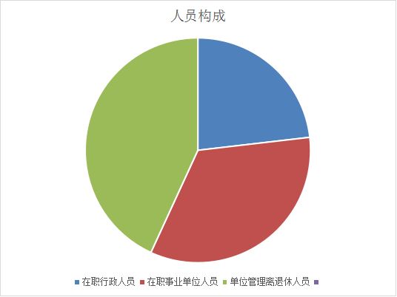

第二部分 2021年度部门

一般公共预算财政拨款支出决算表（按功能分类科目）
公开05表
编制部门：红椿镇人民政府 金额单位：万元
项目 |  | 本年支出
功能分类科目  编码 | 科目名称 | 小计 | 基本支出 | 项目支出
合计 |  | 2,034.58 | 986.11 | 1,048.47
201 | 一般公共服务支出 | 887.17 | 754.37 | 132.80
20101 | 人大事务 | 4.00 | 4.00 | 0.00
2010199 | 其他人大事务支出 | 4.00 | 4.00 | 0.00
20103 | 政府办公厅（室）及相关机构事务 | 815.08 | 715.46 | 99.62
2010301 | 行政运行 | 668.32 | 668.32 | 0.00
2010350 | 事业运行 | 47.14 | 47.14 | 0.00
2010399 | 其他政府办公厅（室）及相关机构事务支出 | 99.62 | 0.00 | 99.62
20106 | 财政事务 | 66.77 | 33.59 | 33.18
2010601 | 行政运行 | 33.59 | 33.59 | 0.00
2010699 | 其他财政事务支出 | 33.18 | 0.00 | 33.18
20138 | 市场监督管理事务 | 1.32 | 1.32 | 0.00
2013804 | 市场主体管理 | 1.32 | 1.32 | 0.00
207 | 文化旅游体育与传媒支出 | 40.00 | 0.00 | 40.00
20799 | 其他文化旅游体育与传媒支出 | 40.00 | 0.00 | 40.00
2079999 | 其他文化旅游体育与传媒支出 | 40.00 | 0.00 | 40.00
208 | 社会保障和就业支出 | 83.21 | 83.21 | 0.00
20805 | 行政事业单位养老支出 | 63.13 | 63.13 | 0.00
2080505 | 机关事业单位基本养老保险缴费支出 | 57.50 | 57.50 | 0.00
2080506 | 机关事业单位职业年金缴费支出 | 5.63 | 5.63 | 0.00
20808 | 抚恤 | 20.08 | 20.08 | 0.00
2080801 | 死亡抚恤 | 20.08 | 20.08 | 0.00
210 | 卫生健康支出 | 53.74 | 53.74 | 0.00
21004 | 公共卫生 | 15.00 | 15.00 | 0.00
2100409 | 重大公共卫生服务 | 15.00 | 15.00 | 0.00
21011 | 行政事业单位医疗 | 38.74 | 38.74 | 0.00
2101101 | 行政单位医疗 | 38.74 | 38.74 | 0.00
211 | 节能环保支出 | 40.00 | 0.00 | 40.00
21104 | 自然生态保护 | 40.00 | 0.00 | 40.00
2110402 | 农村环境保护 | 40.00 | 0.00 | 40.00
213 | 农林水支出 | 849.46 | 93.79 | 755.67
21303 | 水利 | 0.00 | 0.00 | 0.00
2130399 | 其他水利支出 | 0.00 | 0.00 | 0.00
21305 | 扶贫 | 737.67 | 0.00 | 737.67
2130504 | 农村基础设施建设 | 58.03 | 0.00 | 58.03
2130505 | 生产发展 | 583.87 | 0.00 | 583.87
2130506 | 社会发展 | 42.78 | 0.00 | 42.78
2130599 | 其他扶贫支出 | 53.00 | 0.00 | 53.00
21307 | 农村综合改革 | 111.79 | 93.79 | 18.00
2130705 | 对村民委员会和村党支部的补助 | 111.79 | 93.79 | 18.00
224 | 灾害防治及应急管理支出 | 81.00 | 1.00 | 80.00
22401 | 应急管理事务 | 1.00 | 1.00 | 0.00
2240199 | 其他应急管理支出 | 1.00 | 1.00 | 0.00
22407 | 自然灾害救灾及恢复重建支出 | 80.00 | 0.00 | 80.00
2240703 | 自然灾害救灾补助 | 70.00 | 0.00 | 70.00
2240704 | 自然灾害灾后重建补助 | 10.00 | 0.00 | 10.00
注：本表反映部门本年度一般公共预算财政拨款实际支出情况。本表金额转换为万元时，因四舍五入可能存在尾差。

第三部分 2021年度部门决算情况说明

一、收入支出决算总体情况说明
本年度收入、支出总计均为2148.06万元，与上年相比收、支总计增加63.87万元，增长3.07%。主要是今年9月对防汛救灾资金收支增加。
二、收入决算情况说明
本年度收入合计2004.76万元，其中：财政拨款收入2004.76万元，占100%。
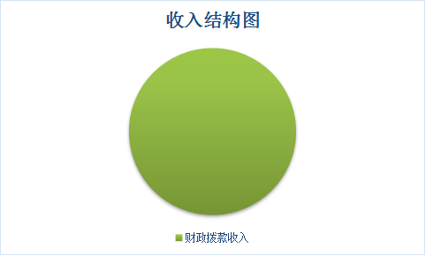
三、支出决算情况说明
本年度支出合计2034.58万元，其中：基本支出986.11万元，占48.47%；项目支出1,048.47万元，占51.53%。
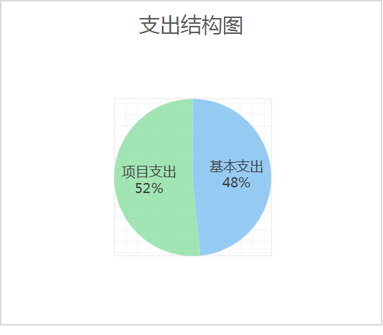
四、财政拨款收入支出决算总体情况说明
本年度财政拨款收入、支出总计均为2147.6万元，与上年相比收、支总计各增加63.87万元，增长3.07%。主要原因是今年9月对防汛救灾资金收支增加。

五、一般公共预算财政拨款支出决算情况说明
本年度财政拨款支出预算661.57万元，支出决算2004.76万元，完成预算的100%，占本年支出合计的100%。与上年相比，财政拨款支出增加6.35万元，增长0.05%，处于正常波动水平。按照政府功能分类科目，其中：
1.一般公共服务支出（类）人大事务（款）其他人大事务支出（项）。
预算0万元，支出决算4万元，完成预算的100%。决算数大于（小于）预算数的主要原因是年初无该项预算，用于人大换届支出。
2.一般公共服务支出（类）政府办公厅（室）及相关机构事务（款）行政运行（项）。
预算661.57万元，支出决算668.32万元，完成预算的100%。决算数大于预算数的主要原因是2021年起人员工资自发，年末人员工资预算不足，进行了预算追加。
3.一般公共服务支出（类）政府办公厅（室）及相关机构事务（款）事业运行（项）。
预算0万元，支出决算47.14万元，完成预算的100%。决算数大于预算数的主要原因是事业运行预算在行政运行中。
4.一般公共服务支出（类）政府办公厅（室）及相关机构事务（款）其他政府办公厅（室）及相关机构事务支出（项）。
预算0万元，支出决算99.62万元，完成预算的100%。决算数大于预算数的主要原因是年初无该项预算，主要用于机关相关办公楼修缮、扶贫厂房租金等支出。
5.一般公共服务支出（类）财政事务（款）行政运行（项）。
预算0万元，支出决算33.59万元，完成预算的100%。决算数小于预算数的主要原因是财政所预算未纳入政府年初预算中，而是单独进行预算，但年末决算时与政府一同决算。
- 一般公共服务支出（类）财政事务（款）其他财政事务支出（项）。
预算0万元，支出决算33.18万元，完成预算的100%。决算数大于预算数的主要原因是年初无该项预算，主要用于标准化财政所建设支出。
7.一般公共服务支出（类）市场监督管理事务（款） 市场主体管理（项）。
年初预算为0万元，支出决算为1.32万元，完成年初预算的100%，主要原因是年初无该项预算，主要用于市场监督食品安全监管员工资支出。
8.文化旅游体育与传媒支出（类）其他文化旅游体育与传媒支出（款） 其他文化旅游体育与传媒支出（项）。
年初预算为0万元，支出决算为40万元，完成年初预算的100%，主要原因是年初无该项预算，主要用于文化活动广场修缮及文化体系建设支出。
9.社会保障和就业支出（类）行政事业单位养老支出（款） 机关事业单位基本养老保险缴费支出（项）。
年初预算为0万元，支出决算为57.5万元，完成年初预算的100%，主要原因是机关事业单位基本养老保险缴费支出预算在行政运行中。
10.社会保障和就业支出（类）行政事业单位养老支出（款） 机关事业单位职业年金缴费支出（项）。
年初预算为0万元，支出决算为5.63万元，完成年初预算的100%，主要原因是机关事业单位职业年金缴费支出支出预算在行政运行中。
11.社会保障和就业支出（类）抚恤（款） 死亡抚恤（项）。
年初预算为0万元，支出决算为20.08万元，完成年初预算的100%，主要原因是年初无该项预算，主要用于退休干部死亡抚恤支出。
12.卫生健康支出（类）公共卫生（款）重大公共卫生服务（项）。
年初预算为0万元，支出决算为15万元，完成年初预算的100%，主要原因是年初无该项预算，主要用于疫情防控支出。
13.卫生健康支出（类）行政事业单位医疗（款）行政单位医疗（项）。
年初预算为0万元，支出决算为38.74万元，完成年初预算的100%，主要原因是年初无该项预算，主要用于干部医疗保险支出。
14.节能环保支出（类）自然生态保护（款）农村环境保护（项）。
年初预算为0万元，支出决算为40万元，完成年初预算的100%，主要原因是年初无该项预算，主要用于环境综合整治支出。
15.农林水支出（类）扶贫（款）农村基础设施建设（项）。
年初预算为0万元，支出决算为58.03万元，完成年初预算的100%，主要原因是年初无该项预算，主要用于基础设施建设支出。
16.农林水支出（类）扶贫（款）生产发展（项）。
年初预算为0万元，支出决算为583.87万元，完成年初预算的100%，主要原因是年初无该项预算，主要用于基础设施项目建设支出。
17.农林水支出（类）扶贫（款）社会发展（项）。
年初预算为0万元，支出决算为42.78万元，完成年初预算的100%，主要原因是年初无该项预算，主要用于建档立卡贫困户参保资助支出。
18.农林水支出（类）扶贫（款）其他扶贫支出（项）。
年初预算为0万元，支出决算为53万元，完成年初预算的100%，主要原因是年初无该项预算，主要用于第一书记及工作队经费及旧宅腾退支出。
19.农林水支出（类）农村综合改革（款）对村民委员会和村党支部的补助（项）。
年初预算为0万元，支出决算为111.79万元，完成年初预算的100%，主要原因是年初无该项预算，主要用于村干部工资支出。
- 灾害防治及应急管理支出（类）应急管理事务（款）其他应急管理支出（项）。
年初预算为0万元，支出决算为1万元，完成年初预算的100%，主要原因是年初无该项预算，主要用于防汛救灾支出。
21.灾害防治及应急管理支出（类）自然灾害救灾及恢复重建支出（款）自然灾害救灾补助（项）。
年初预算为0万元，支出决算为70万元，完成年初预算的100%，主要原因是年初无该项预算，主要用于防汛救灾支出。
22.灾害防治及应急管理支出（类）自然灾害救灾及恢复重建支出（款）自然灾害灾后重建补助（项）。
年初预算为0万元，支出决算为10万元，完成年初预算的100%，主要原因是年初无该项预算，主要用于防汛救灾支出。
六、一般公共预算财政拨款基本支出决算情况说明
本年度一般公共预算财政拨款基本支出986.11万元，包括人员经费和公用经费。其中：
（一）人员经费709.48万元，主要包括：主要包括基本工资181.06万元、津贴补贴152.62万元、奖金48.7万元、绩效工资123.69万元、基本养老保险86.24万元、职业年金缴费20万元，职工基本医疗保险缴费38.74万元，其他社会保障缴费2.06万元、住房公积金24.8万元，对个人和家庭的补助31.58万元（退职费2.13万元、抚恤金20.08万元、生活补助9.2万元、奖励金0.15万元）。
（二）公用经费276.63万元，主要包括：办公费139.83万元、印刷费8.69万元、电费11.92万元、差旅费5.88万元、会议费4万元、维修费12.42万元、公务接待费3.08万元、劳务费25.25万元、委托业务费21.34万元、工会经费6.82万元、公务用车运行维护费4万元、其他交通费33.41万元。
七、一般公共预算财政拨款“三公”经费及会议费、培训费支出决算情况说明
（一）“三公”经费财政拨款支出决算情况说明。
本年度一般公共预算安排“三公”经费支出预算7.08万元，支出决算7.07万元，完成预算的99.86%。决算数小于预算数的主要原因是公务接待次数减少。
1.因公出国（境）支出情况说明。
本年度无一般公共预算因公出国（境）预算安排。
2.公务用车购置费用支出情况说明。
本年度无一般公共预算单位公务用车购置预算安排。
3.公务用车运行维护费用支出情况说明。
本年度一般公共预算安排公务用车运行维护预算4万元，支出决算4万元，完成预算的100%，决算数与预算数持平。
4.公务接待费支出情况说明。
本年度一般公共预算安排公务接待预算3.08万元，支出决算3.0762万元，完成预算的99.88%，决算数与预算数基本持平，其中：
国内公务接待支出3.0762万元。主要是本部门各办公室与相关上级单位交流工作、接受有关部门工作检查指导、督查发生的接待支出。
（二）培训费支出情况说明。
本年度无一般公共预算培训费预算安排。
（三）会议费支出情况说明。
本年度一般公共预算安排会议费预算4万元，支出决算4万元，完成预算的100%，决算数与预算数持平。
- 政府性基金预算财政拨款收入支出情况说明
本部门无政府性基金预算财政拨款，并已公开空表。
九、国有资本经营预算财政拨款支出决算情况说明
本部门无国有资本经营预算财政拨款，并已公开空表。
十、机关运行经费支出情况说明
本年度机关运行经费预算72.0138万元，支出决算276.63万元，完成预算的100%。支出决算比上年增加72.65万元，主要原因是本年汛期救灾资金支出及疫情防控支出增加。
十一、政府采购支出情况说明
本年度政府采购支出总额共928.06万元，其中：政府采购工程类支出899.05万元、政府采购服务类支出29.01万元。授予中小企业合同金额0万元，占政府采购支出总额的0%，其中：授予小微企业合同金额0万元，占授予中小企业合同金额的0%；货物采购授予中小企业合同金额占货物支出的0%；工程采购授予中小企业合同金额占工程支出的0%；服务采购授予中小企业合同金额占服务支出的0%。
十二、国有资产占用及购置情况说明
截至2021年末，本部门机关及所属单位共有车辆1辆，其中副部（省）级以上领导用车0辆，主要领导干部用车1辆，机要通信用车0辆，应急保障用车0辆，执法执勤用车0辆，特种专业技术用车0辆，离退休干部用车0辆，其他用车0辆。单价50万元以上的通用设备0台（套）；单价100万元以上的专用设备0台（套）。2021年当年购置车辆0辆；购置单价50万元以上的通用设备0台（套）；购置单价100万元以上的专用设备0台（套）。
十三、预算绩效情况说明
（一）预算绩效管理工作开展情况说明。
本部门积极推进预算绩效管理改革工作，建立了绩效管制度体系，把制度建设作为开展绩效管理的关键环节，完善机关内控制度和财务管理制度，全面加强预算管理，优化资源配置，提高财政资金使用效率和科学精细化管理水平，提升政府执行力和公信力；完善了绩效管理工作机制，首先是加强绩效目标管理，完善目标管理流程；其次推进绩效运行监控，加强事中跟踪；三是积极开展预算绩效评审，提高预算编制质量；四是主动接受人大监督，强化重点绩效评价；明确了绩效管理职能，配备专职业务人员负责本镇预算编制执行工作，积极推动预算绩效管理工作。
根据预算绩效管理要求，本部门组织对2022年度部门预算项目支出进行全面自评，涵盖项目29个，涉及预算资金1048.47万元，占部门预算项目支出总额的96%。
组织开展2022年度部门整体支出绩效自评工作，从评价情况来看，2022年我镇重点项目稳定推进建设，能够较好的发挥出项目的经济效益及社会效益，人民满意度提升，带动经济发展，基础设施建设完善率提高，带动就业，人居环境改善，文化建设水平提升。
组织对饮水工程、道路硬化等12个项目开展了部门重点评价，涉及预算资金592.29万元，从评价情况来看，12个重点项目涉及饮水、道路、救灾、供水工程、产业发展、人居环境整治等方面，支出决算金额583.87万元，全镇环境基础设施不断完善、产业建设优化发展、管理水平全面提升、城乡人居环境显著改善，经济和社会效益显著，当地居民安居乐业，人民生活幸福指数及对政府的满意度显著提升。
（二）部门决算中项目绩效自评结果。
本部门在部门决算中反映七里沟电商和手工作坊建设项目、红椿镇七里沟标准化茶园建设2个一级项目绩效自评结果。
1.七里沟电商和手工作坊建设项目绩效自评综述：全年预算数30万元，执行数29.41万元，完成预算的98%。该项目2021年9月24日开始建设至2021年10月23日底全部竣工，该项目惠及脱贫人口2796人，项目建成后受益群众普遍满意。主要目标是促进搬迁社区发展产业，带动搬迁社区735户搬迁户就业，促进经济发展，改善生活环境，使他们搬得出、留得住。发现的问题及原因：年度受益群众满意度未达到年初设定的目标；下一步改进措施：在今后的工作中，我镇会加大宣传力度，做好群众思想工作。（见预算绩效表自评表一）
2.红椿镇七里沟标准化茶园建设项目绩效自评综述：全年预算数30万元，执行数29.78万元，完成预算的99.27%。主要目标结合实际，对七里沟标准化茶叶园区砍灌及部分土地整理，茶园补植50亩，砍灌100亩。土地流转500亩,2021年完成200亩。征地20亩，2021年完成10亩，该项目惠及贫困人口960人、带动群众增收。发现的问题及原因：年度受益群众满意度未达到年初设定的目标；下一步改进措施：在今后的工作中，我镇会加大宣传力度，做好群众思想工作。（见预算绩效表自评表二）

（三）部门整体支出绩效自评结果。
根据年度设定的绩效目标，部门整体支出自评得分98分，综合评价等级为“优”（良、中、差），全年预算数700.72万元，执行数2034.58万元，完成预算的100%。本年度本部门总体运行情况及取得的成绩本部门保质保量的完成了年初的预算目标，项目资金用于相关工作的开展，既保障了既定工作完成，也保障了社会和谐稳定的公正公平。发现的问题及原因：一年来，我们虽然做了大量的工作，取得了一定的成效，但是离县委县政府的要求还有一定的差距。在今后的工作红，我镇继续围绕中心，服务群众，以更高的标准及要求抓工作落实。下一步改进措施：加强学习，提高思想认识。组织单位财务人员认直学习《预算法》等相关法规、制度，提高单位领导对全面预算管理的重视程度，增强财务人员的预算意；严格管理，控制“三公”经费和公用经费支出。认真贯彻落实中央八项规定、切实加强“三公经费”的管理，确保单位“三公经费”只减不增。

- 部门重点评价项目绩效评价结果。
本部门2022年度未开展部门重点绩效评价。

第四部分 专业名词解释
1.基本支出：指为保障机构正常运转、完成日常工作任务而发生的各项支出。
2.项目支出：指单位为完成特定的行政工作任务或事业发展目标所发生的各项支出。
3.“三公”经费：指部门使用一般公共预算财政拨款安排的因公出国（境）费、公务用车购置及运行费和公务接待费支出。
4.财政拨款收入：指本级财政当年拨付的资金。
5.公用经费：指为完成特定的行政工作任务或事业发展目标用于设备设施的维持性费用支出，以及直接用于公务活动的支出，具体包括公务费、业务费、修缮费、设备购置费、其他费用等。
6.工资福利支出：反映开支的在职职工和编制外长期聘用人员的各类劳动报酬，以及上述人员缴纳的各项社会保险费等。
7.结转资金：即当年预算已执行但未完成，或者因故未执行，下一年度需要按原用途继续使用的资金。
8.结余资金：即当年预算工作目标已完成，或者因故终止，当年剩余的资金。

